Задание по физической культуре 3 класс 12 -15 мая

Отгадать кроссворд (ответы записать в тетрадь)

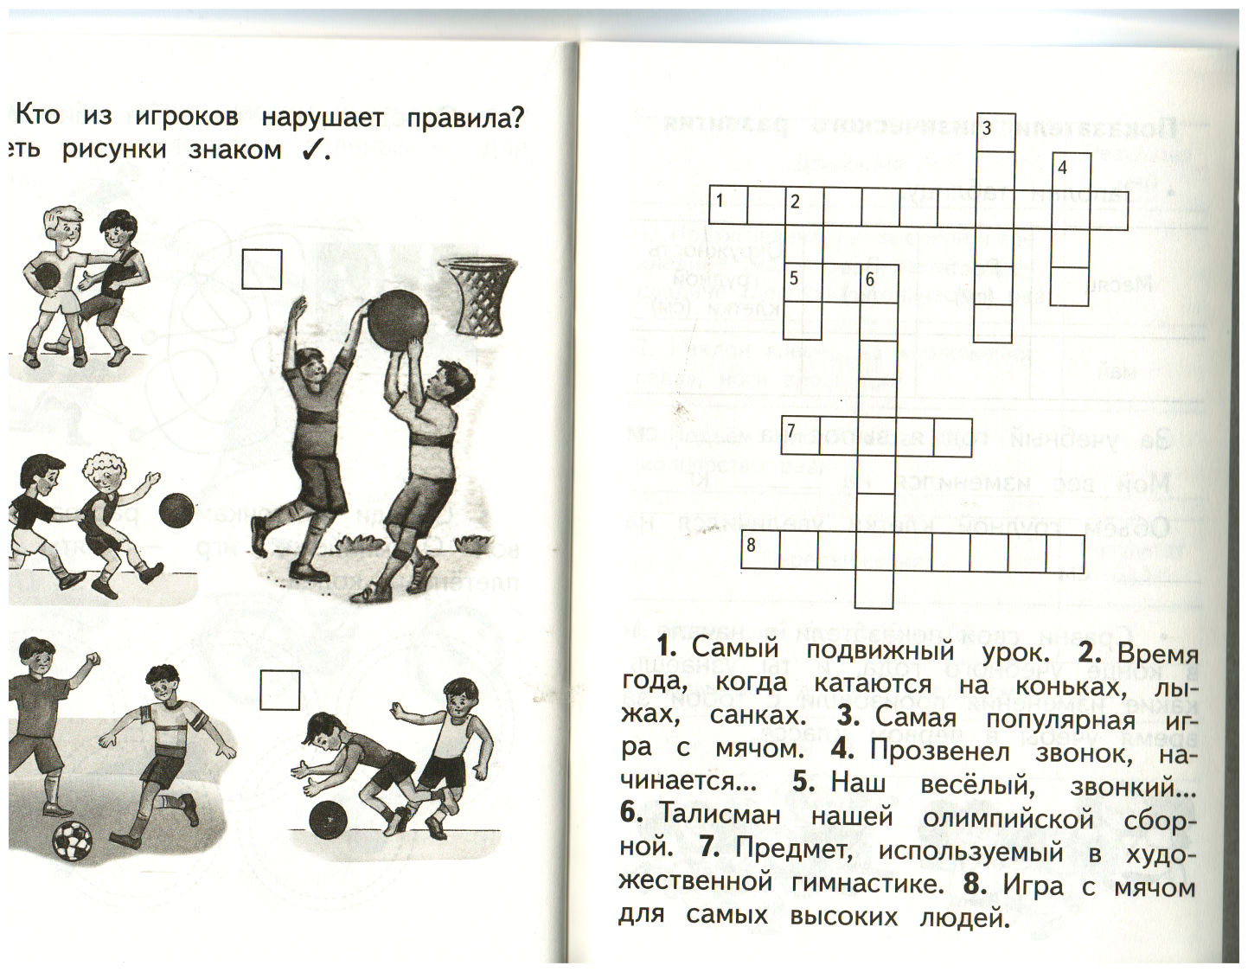

Практика
Зарядку прислать на видео

